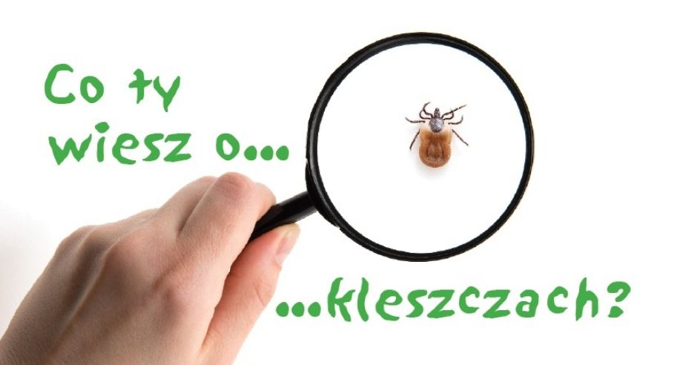
QUIZ WIEDZY
- Kleszcz to:
  - pajęczak
  - owad
  - ssak
- Kleszcze występują:
  - tylko na łąkach
  - tylko w lasach
  - w lasach, na łąkach, w parkach
- Kleszcze są najbardziej aktywne:
  - tylko latem
  - w maju i czerwcu oraz wrześniu i październiku
  - przez cały rok
- Kleszcze czają się:
  - na drzewach
  - na krzewach do ok. 140 cm wysokości i w trawie
  - na kwitnących kwiatach
- Najczęstsze choroby, które przenoszą kleszcze to:
  - borelioza
  - borelioza i odkleszczowe zapalenie mózgu
  - babeszjoza
- Choroba odkleszczowa, na którą istnieje szczepionka to:
  - odkleszczowe zapalenie mózgu
  - gorączka Q
  - borelioza
- Kleszcza wbitego w skórę należy:
  - wydusić
  - posmarować masłem
  - wyciągnąć za pomocą pęsety, specjalnych szczypiec lub tzw. lassa
- Objawem zakażenia boreliozą jest:
  - rumień wędrujący, który jednak nie występuje u wszystkich zakażonych
  - swędzący odczyn jak po ugryzieniu komara
  - zasinienie w miejscu wbicia się kleszcza
- Kleszcze potrzebują ludzkiej krwi, aby:
  - żyć
  - z larwy zmienić się w nimfę, a potem w postać dorosłą, a samice do złożenia jaj
  - tak naprawdę wcale jej nie potrzebują
- Co należy zrobić po ukąszeniu przez kleszcza?
  - natychmiast iść do lekarza
  - jak najszybciej wyciągnąć kleszcza i obserwować miejsce ugryzienia
  - obandażować miejsce ugryzienia
- Najlepsze sposoby ochrony przed kleszczami to:
  - pozostawanie w domu, gdy są aktywne
  - noszenie ubrań z długimi rękawami i nogawkami oraz używanie repelentów podczas spacerów
  - prysznic po powrocie z dworu
- Ciemne ubranie odstrasza kleszcze:
  - kolor ubrania nie ma znaczenia, bo kleszcze są ślepe
  - to dobry sposób ochrony przed nimi
  - nie, lepsze jest jasne ubranie

Rozwiązanie quizu włóż do koperty, na kartce napisz swoje dane osobowe: adres zamieszkania, nazwę: szkoły do której uczęszczasz; zakładu pracy oraz numer telefonu oraz wypełnij załączone oświadczenie/zgodę na przetwarzanie ich zgodnie z Ustawą z 25.05.2018r i wyślij na adres:
Powiatowa Stacja Sanitarno-Epidemiologiczna w Międzychodzie
Oświata Zdrowotna i Promocja Zdrowia
ul. Strzelecka 12
64-400 Międzychód
z dopiskiem „Quiz” do dnia 20 sierpnia 2018 roku.

Być może zostaniesz zdobywcą jednej z dziesięciu / 10 / nagród rzeczowych ufundowanych przez Starostę Powiatu Międzychodzkiego.

